试卷类型:A
二0一0年初中学业考试
数 学 试 题
注意事项：
1．本试题分第Ⅰ卷和第Ⅱ卷两部分．第Ⅰ卷2页为选择题，36分；第Ⅱ卷8页为非选择题，84分；全卷共10页，满分120分，考试时间为120分钟．
2．答第Ⅰ卷前，考生务必将自己的姓名、考号、考试科目涂写在答题卡上，考试结束，试题和答题卡一并收回．
3．第Ⅰ卷每题选出答案后，必须用2B铅笔把答题卡上对应题目的答案标号【ABCD】涂黑．如需改动，先用橡皮擦干净，再改涂其它答案．
第Ⅰ卷（选择题 共36分）
一、选择题：本大题共12小题，在每小题给出的四个选项中，只有一项是正确的，请把正确的选项选出来．每小题选对得3分，选错、不选或选出的答案超过一个均记零分．
1．－3的相反数是
（A）3 （B）$\sqrt{3}$ （C）$\frac{1}{3}$ （D）－$\frac{1}{3}$
2．在平面直角坐标系内，把点P（－2，1）向右平移一个单位，则得到的对应点P′的坐标是
（A） （－2，2） （B）（－1，1） （C）（－3，1） （D）（－2，0）
3．已知两圆的半径分别为3cm，5 cm，且其圆心距为7cm，则这两圆的位置关系是
（A）外切 （B）内切 （C）相交 （D）相离

4．已知反比例函数y=$\frac{2}{x}$，则下列点中在这个反比例函数图象的上的是
（A）（－2，1） （B）（1，-2） （C）（-2，-2） （D）（1，2）

5．已知等腰梯形的底角为45º，高为2，上底为2，则其面积为
（A）2 （B）6 （C）8 （D）12
6．如果${\left(2+\sqrt{2}\right)}^{2}$=a+b$\sqrt{2}$（a，b为有理数），那么a+b等于
（A）2 （B）3 （C）8 （D）10
7．如图 是一个三视图，则此三视图所对应的直观图是
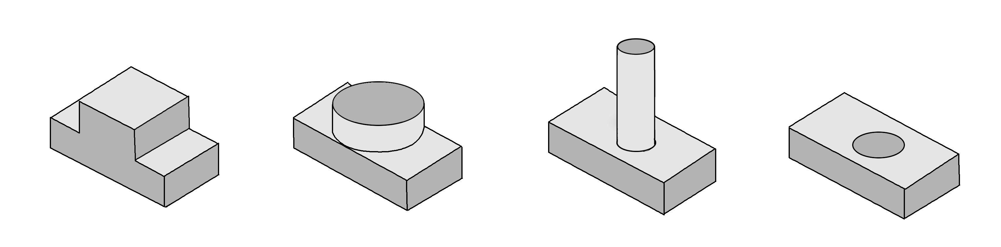
（A）
（B）
（C）
（D）

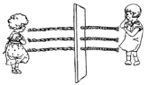
8．如图，有三条绳子穿过一片木板，姊妹两人分别站在木板的左、右两边，各选该边的一段绳子．若每边每段绳子被选中的机会相等，则两人选到同一条绳子的概率为
(A) $\frac{1}{2}$ (B) $\frac{1}{3}$ (C) $\frac{1}{6}$ (D) $\frac{1}{9}$
9．如果关于x的一元二次方程x²+px+q=0的两根分别为x₁=2，x₂=1，那么p，q的值分别是
（A）－3，2 （B）3，-2 （C）2，－3 （D）2，3
10．由m（a+b+c）=ma+mb+mc，可得：（a+b）（a²－ab+b²）=a³－a²b+ab²+a²b－ab²+b³=a³+b³，即（a+b）（a²－ab+b²）=a³+b³． ………………………①
我们把等式①叫做多项式乘法的立方公式。
下列应用这个立方公式进行的变形不正确的是
（A）（x+4y）（x²－4xy+16y²）=x³+64y³
（B）（2x+y）（4x²－2xy+y²）=8x³+y³
（C）（a+1）（a²＋a+1）=a³+1
（D）x³+27=（x+3）（x²－3x+9）

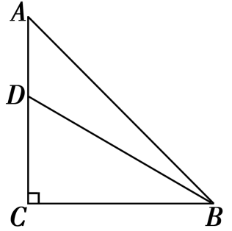
11．如图，在等腰Rt△ABC中，∠C=90º，AC=6，D是AC上一点，若tan∠DBA=$\frac{1}{5}$，则AD的长为
（A） 2 （B）$\sqrt{3}$ （C）$\sqrt{2}$ （D）1
12．古希腊人常用小石子在沙滩上摆成各种形状来研究数，例如：
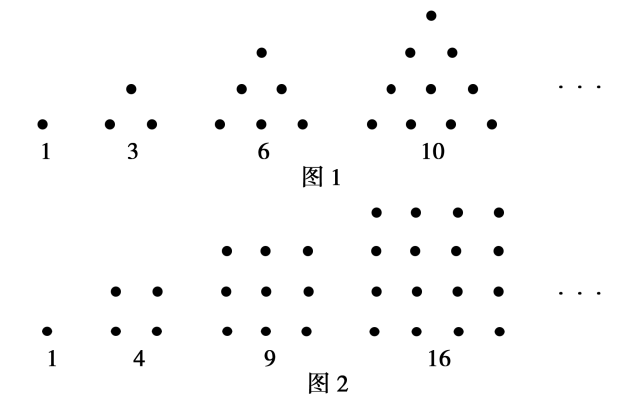

他们研究过图1中的1，3，6，10，…，由于这些数能够表示成三角形，将其称为三角形数；类似地，称图2中的1，4，9，16，…，这样的数为正方形数．下列数中既是三角形数又是正方形数的是
（A）15 （B）25 （C）55 （D）1225

试卷类型:A
2010年中等学校招生考试
数 学 试 题
第Ⅱ卷（非选择题 共84分）
注意事项：
1．第Ⅱ卷共8页，用钢笔或圆珠笔直接写在试卷上．
2．答卷前将密封线内的项目填写清楚．
题号 | 二 | 三 |  |  |  |  |  |  | 总分
题号 | 二 | 18 | 19 | 20 | 21 | 22 | 23 | 24 | 总分
得分

二、填空题：本大题共5小题，共20分，只要求填写最后结果，每小题填对得4分．
13．已知以下四个汽车标志图案：
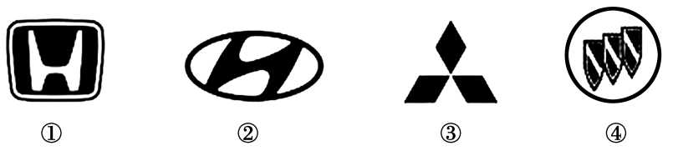

其中是轴对称图形的图案是 （只需填入图案代号）．
14．上海世博会已于2010年5月1日举行，这是继北京奥运会之后我国举办的又一世界盛事，主办机构预计这届世博会将吸引世界各地约69 500 000人次参观．将69 500 000用科学记数法表示为 ．
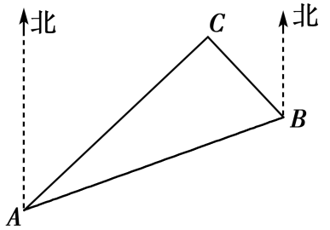
15．如图，C岛在A岛的北偏东50º方向，C岛在B岛的北偏西40º方向，则从C岛看A，B两岛的视角∠ACB等于 ．
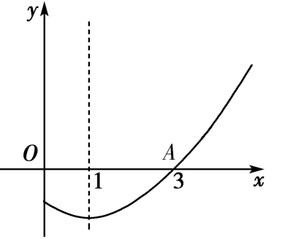
16．如图，是二次函数y=ax²+bx+c图象的一部分，其对称轴为直线x=1，若其与x轴一交点为A（3，0），则由图象可知，不等式ax²+bx+c＜0的解集是 .
17．一次函数y=$\frac{4}{3}$x+4分别交x轴、y轴于A、B两点，在x轴上取一点，使△ABC为等腰三角形，则这样的的点C最多有 个．
三、解答题：本大题共7小题，共64分．解答要写出必要的文字说明、证明过程或演算步骤．

得 分

评 卷 人

18．(本题满分8分)

- 计算：$\left|\sqrt{3}−4\right|−2^{2}+\sqrt{\text{12}}$；
（2）化简，求值：$\frac{x−1}{x^{2}−2x+1}÷\frac{1}{x^{2}−1}$，其中x=$\sqrt{2}$-1．

得 分

评 卷 人

19．(本题满分8分)

我们知道不等式的两边加（或减）同一个数（或式子）不等号的方向不变．不等式组是否也具有类似的性质？完成下列填空：
已知 | 用“<”或“>”填空
$$\begin{aligned}\left\{5>3, | \right.\end{aligned}$$ | 5+2 3+1
$$\begin{aligned}\left\{−3>−5, | \right.\end{aligned}$$ | -3-1 -5-2
$$\begin{aligned}\left\{1<4, | \right.\end{aligned}$$ | 1-2 4+1

一般地，如果$\begin{aligned}\left\{a>b, | \right.\end{aligned}$ 那么a+c b+d．（用“>”或“<”填空）
你能应用不等式的性质证明上述关系式吗？

得 分

评 卷 人

20．(本题满分9分)

（1）解方程组 $\begin{aligned}\left\{x−2y=3, | \right.\end{aligned}$

（2）列方程解应用题：
2010年春季我国西南五省持续干旱，旱情牵动着全国人民的心。“一方有难、八方支援”，某厂计划生产1800吨纯净水支援灾区人民，为尽快把纯净水发往灾区，工人把每天的工作效率提高到原计划的1.5倍，结果比原计划提前3天完成了生产任务．求原计划每天生产多少吨纯净水？

得 分

评 卷 人

21．(本题满分9分)

如图，四边形ABCD是边长为a的正方形，点G，E分别是边AB，BC的中点，∠AEF=90º，且EF交正方形外角的平分线CF于点F．
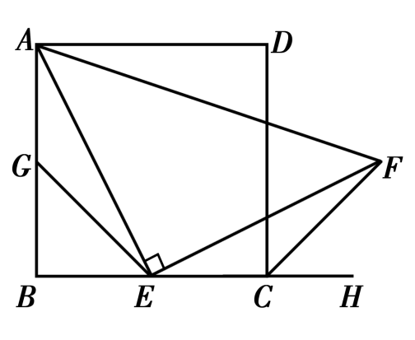
（1）证明：∠BAE=∠FEC；
（2）证明：△AGE≌△ECF；
（3）求△AEF的面积．

得 分

评 卷 人

22．(本题满分10分)

为增强学生的身体素质，教育行政部门规定学生每天参加户外活动的平均时间不少于1小时。为了解学生参加户外活动的情况，对部分学生参加户外活动的时间进行抽样调查，并将调查结果绘制作成如下两幅不完整的统计图，请你根据图中提供的信息解答下列问题：
（1）在这次调查中共调查了多少名学生？
（2）求户外活动时间为1.5小时的人数，并补充频数分布直方图；
（3）求表示户外活动时间 1小时的扇形圆心角的度数；
（4）本次调查中学生参加户外活动的平均时间是否符合要求？户外活动时间的众数和中位数是多少。
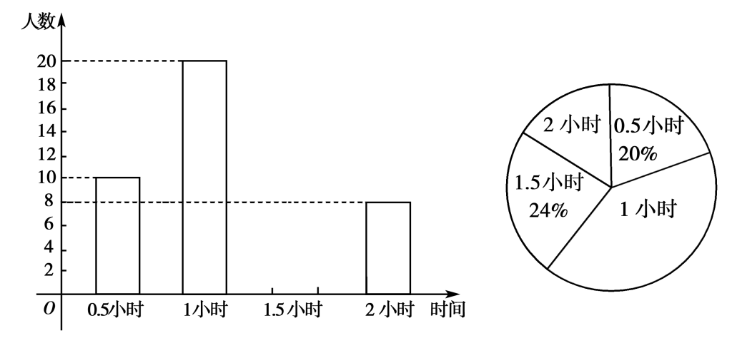

得 分

评 卷 人

23．(本题满分10分)

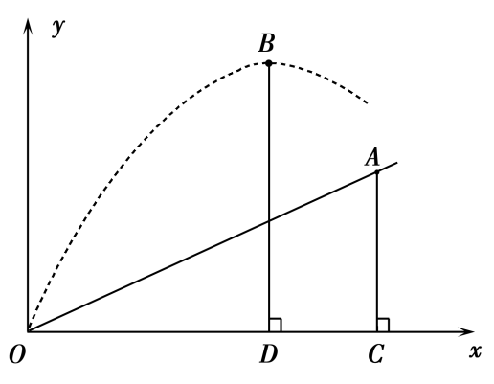
如图，小明在一次高尔夫球争霸赛中，从山坡下O点打出一球向球洞A点飞去，球的飞行路线为抛物线，如果不考虑空气阻力，当球达到最大水平高度12米时，球移动的水平距离为9米 ．已知山坡OA与水平方向OC的夹角为30º，O、A两点相距8$\sqrt{3}$米．
（1）求出点A的坐标及直线OA的解析式；
（2）求出球的飞行路线所在抛物线的解析式；
（3）判断小明这一杆能否把高尔夫球从O点直接打入球洞A点 ．

得 分

评 卷 人

24．(本题满分10分)

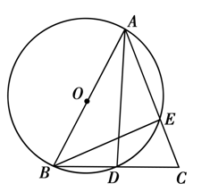
如图，在△ABC中，AB=AC，以AB为直径的⊙O交AC与E，交BC与D．求证：
（1）D是BC的中点；
（2）△BEC∽△ADC；
（3）BC²=2AB·CE．

二０一０年初中学业考试

数学试题参考答案及评分标准
评卷说明：
1．选择题和填空题中的每小题，只有满分和零分两个评分档，不给中间分．
2．解答题每小题的解答中所对应的分数，是指考生正确解答到该步骤所应得的累计分数．本答案对每小题只给出一种，对考生的其他解法，请参照评分意见进行评分．
3．如果考生在解答的中间过程出现计算错误，但并没有改变试题的实质和难度，其后续部分酌情给分，但最多不超过正确解答分数的一半；若出现严重的逻辑错误，后续部分就不再给分．
一、选择题：(本大题共12小题，每小题3分，共36分)
题号 | 1 | 2 | 3 | 4 | 5 | 6 | 7 | 8 | 9 | 10 | 11 | 12
答案 | A | B | C | D | C | D | B | B | A | C | A | D
二、填空题：(本大题共5小题，每小题4分，共20分)
13．①，③ ； 14．6.95×10⁷ ； 15．90º ；16．－1＜x＜3 ; 17．4 ．
三、解答题：(本大题共7小题, 共64分)
18．(本小题满分8分)
解：（1）原式=4－$\sqrt{3}$－4+2$\sqrt{3}$=$\sqrt{3}$； ………………3分
（2）原式=$\frac{x−1}{x^{2}−2x+1}⋅\frac{x^{2}−1}{1}$
=$\frac{x−1}{(x−1)^{2}}(x−1)(x+1)$ ……………………5分
=x+1． …………………………………………7分
当x=$\sqrt{2}$－1时，原式=$\sqrt{2}$． ……………………8分
19．(本小题满分8分)
解：＞，＞，＜，＞； …………………………………………4分
证明：∵a>b，∴a+c>b+c． ………………………………………6分
又∵c>d，∴b+c>b+d，
∴a+c>b+d． ………………………………………………8分
20．(本题满分9分)
解：（1）$\begin{aligned}\left\{x−2y=3,⋯\left(1\right) | \right.\end{aligned}$
由（1）得：x=3+2y， （3） …………………1分
把（3）代入（2）得：3（3+2y）－8y=13，
化简 得：－2y=4，
∴y=－2， ………………………………………………2分
把y=－2代入（3），得x=－1，
∴方程组的解为$\begin{aligned}\left\{x=−1, | \right.\end{aligned}$ ………………………………4分
（2）设原计划每天生产x吨纯净水，则依据题意，得：
$\frac{\text{1800}}{x}−\frac{\text{1800}}{1\text{.}5x}=3,$ ……………………………………6分
整理，得：4.5x=900，
解之，得：x=200， ……………………………………8分
把x代入原方程，成立，
∴x=200是原方程的解．
答：原计划每天生产200吨纯净水．……………………9分
21．(本题满分9分)
（1）证明：∵∠AEF=90º，
∴∠FEC+∠AEB=90º．………………………………………1分
在Rt△ABE中，∠AEB+∠BAE=90º，
∴∠BAE=∠FEC；……………………………………………3分
（2）证明：∵G，E分别是正方形ABCD的边AB，BC的中点，
∴AG=GB=BE=EC，且∠AGE=180º－45º=135º．
又∵CF是∠DCH的平分线，
∠ECF=90º+45º=135º．………………………………………4分
在△AGE和△ECF中，
$\begin{aligned}\left\{\text{AG}=\text{EC}, | \right.\left\{∠\text{AGE}\text{=∠}\text{ECF}={\text{135}}^{o}, | \right.\end{aligned}$
∴△AGE≌△ECF； …………………………………………6分
（3）解：由△AGE≌△ECF，得AE=EF．
又∵∠AEF=90º，
∴△AEF是等腰直角三角形．………………………………7分
由AB=a，BE=$\frac{1}{2}$a，知AE=$\frac{\sqrt{5}}{2}$a，
∴S_{△AEF}=$\frac{5}{8}$a²．…………………………………………………9分
22．（本题满分10分）
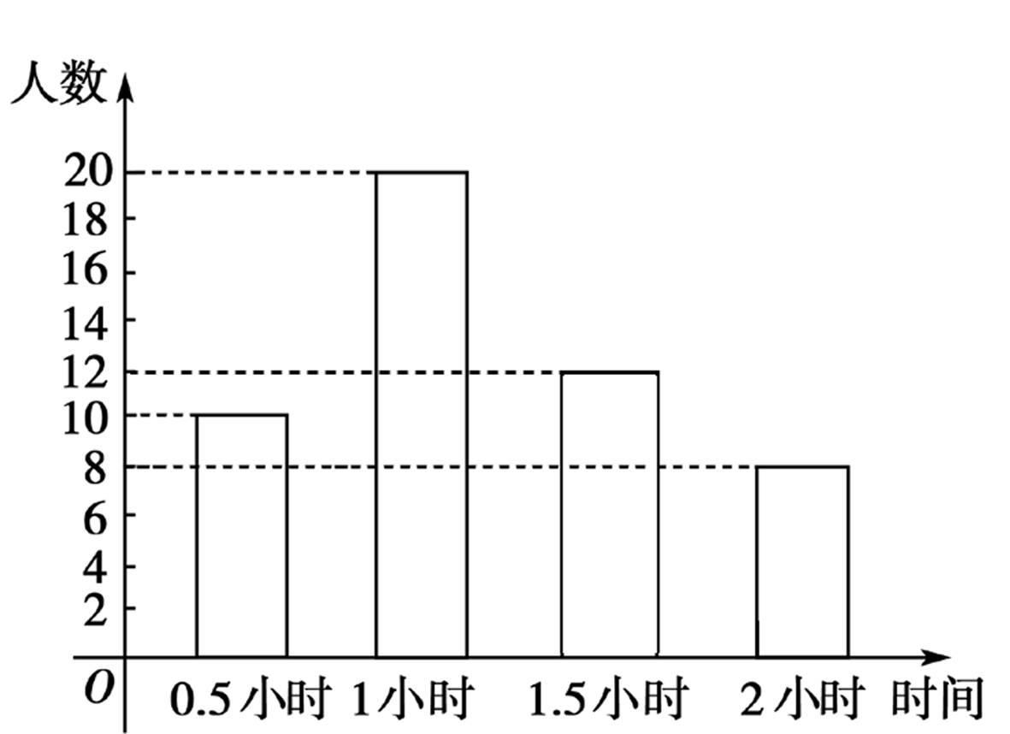
解：（1）调查人数=10 20%=50（人）；…………2分
（2）户外活动时间为1.5小时的人数=5024%=12（人）；……………3分
补全频数分布直方图；…………4分
（3）表示户外活动时间1小时的扇形圆心角的度数=$\frac{\text{20}}{\text{50}}$360 º =144 º；
……………6分
（4）户外活动的平均时间=$\frac{\text{10}×0\text{.}5+\text{20}×1+\text{12}×1\text{.}5+8×2}{\text{50}}=1\text{.}\text{18}$（小时）．
∵1.18＞1 ，
∴平均活动时间符合上级要求； …………………………………………8分
户外活动时间的众数和中位数均为1．…………………………………10分
23．（本题满分10分）
解：（1）在Rt△AOC中，
∵∠AOC=30 º ，OA=8$\sqrt{3}$，
∴AC=OA·sin30º=8$\sqrt{3}$×$\frac{1}{2}$=$4\sqrt{3}$，
OC=OA·cos30º=8$\sqrt{3}$×$\frac{\sqrt{3}}{2}$=12．
∴点A的坐标为（12，$4\sqrt{3}$）． …………………………………2分
设OA的解析式为y=kx，把点A（12，$4\sqrt{3}$）的坐标代入得：
$4\sqrt{3}$=12k ，
∴k=$\frac{\sqrt{3}}{3}$ ，
∴OA的解析式为y=$\frac{\sqrt{3}}{3}$x； …………………… ……………………4分
(2) ∵顶点B的坐标是（9，12）, 点O的坐标是（0，0）
∴设抛物线的解析式为y=a(x-9)${}^{2}$+12，…………………………………6分
把点O的坐标代入得：
0=a（0-9）${}^{2}$+12，解得a=$−\frac{4}{\text{27}}$ ，
∴抛物线的解析式为y=$−\frac{4}{\text{27}}$ (x-9)${}^{2}$+12
及y=$−\frac{4}{\text{27}}$ x${}^{2}$+ $\frac{8}{3}$x； …………………………………………………8分
(3) ∵当x=12时，y=$\frac{\text{32}}{3}$ $4\sqrt{3}$，
∴小明这一杆不能把高尔夫球从O点直接打入球洞A点． …………10分
24．（本题满分10分）www.gzsxw.net
（1）证明：∵AB是⊙O的直径，∴∠ADB=90° ，
即AD是底边BC上的高． ………………………………………1分

又∵AB=AC，∴△ABC是等腰三角形，
∴D是BC的中点；………… ……………………………………………3分
(2) 证明：∵∠CBE与∠CAD是同弧所对的圆周角，
∴ ∠CBE=∠CAD．…………………………………………………5分
又∵ ∠BCE=∠ACD，
∴△BEC∽△ADC；…………………………………………………6分
（3）证明：由△BEC∽△ADC，知$\frac{\text{CD}}{\text{AC}}=\frac{\text{CE}}{\text{BC}}$，
即CD·BC=AC·CE． …………………………………………………8分
∵D是BC的中点，∴CD=$\frac{1}{2}$BC．
又 ∵AB=AC，∴CD·BC=AC·CE=$\frac{1}{2}$BC ·BC=AB·CE
即BC${}^{2}$=2AB·CE．……………………………………………………10分

